宁波大学信息学院
实验报告

实验课程名称： 汇编语言与接口设计
学 院： 信息学院
专 业： 计算机科学与技术
指 导 教 师： 陈瑜
报告人姓名： 朱文豪 学号： 216001309
班 级： 计算机一班
学 期： 大三上学期

信息学院实验中心制

实验
成绩

实验项目名称 | 8255 并行接口实验
一、实验目的和要求
1．掌握8251的工作方式及应用。
2．了解有关串口通讯的知识。
二、实验设备：
- PC机两台，TD-PITE实验装置或TD-PITC实验装置两套。
三、实验方法（原理、流程图）
1.8251的基本性能
8251是可编程的串行通信接口，可以管理信号变化范围很大的串行数据通信。有下列基本性能:
(1)通过编程，可以工作在同步方式，也可以工作在异步方式。
(2)同步方式下，波特率为0~64K，异步方式下，波特率为0～19.2K。
(3)在同步方式时，可以用5~8位来代表字符，内部或外部同步，可自动插入同步字符。(4）在异步方式时，也使用5~8位来代表字符，自动为每个数据增加1个启动位，并能够根据编程为每个数据增加1个、1.5个或2个停止位。
(5)具有奇偶、溢出和帧错误检测能力。
(6)全双工，双缓冲器发送和接收器。
注意，8251尽管通过了RS-232规定的基本控制信号，但并没有提供规定的全部信号。
2. 8251的内部结构及外部引脚
8251的内部结构图如图4.36所示，可以看出，8251有7个主要部分，即数据总线缓冲器、读/写控制逻辑电路、调制/解调控制电路、发送缓冲器、发送控制电路、接收缓冲器和接收控制电路，图中还标识出了每个部分对外的引脚。
8251的外部引脚如图4.37所示，共28个引脚，每个引脚信号的输入输出方式如图中的箭头方向所示。
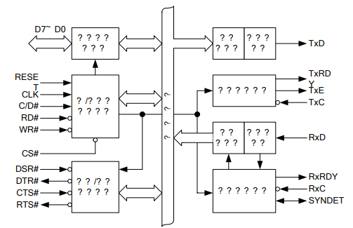
图 1 8251内部结构图
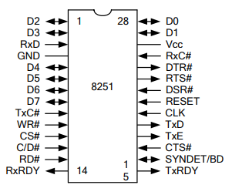
图 2 8251外部引脚图
3.8251在异步方式下的TXD信号上的数据传输格式
图4.38示意了8251工作在异步方式下的TXD信号上的数据传输格式。数据位与停止位的位数可以由编程指定。
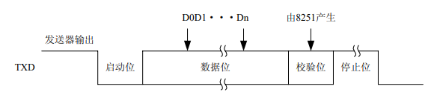
图 3 8251工作在异步方式下TXD信号的数据传输格式
4.8251的编程
对8251的编程就是对8251的寄存器的操作，下面分别给出8251的几个寄存器的格式。
( 1)方式控制字
方式控制字用来指定通信方式及其方式下的数据格式，具体各位的定义如图4.39所示。
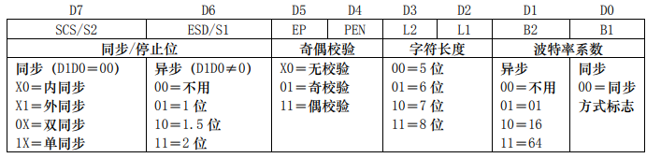
图 4 8251方式控制字
(2)命令控制字
命令控制字用于指定8251进行某种操作（如发送、接收、内部复位和检测同步字符等)或处于某种工作状态，以便接收或发送数据。图4.40所示的是8251命令控制字各位的定义。
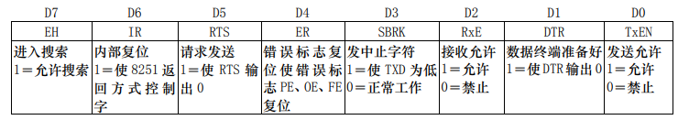
图 5 8251命令控制字格式
(3)状态字
CPU通过状态字来了解8251当前的工作状态，以决定下一步的操作，8251的状态字如图4.41所示。
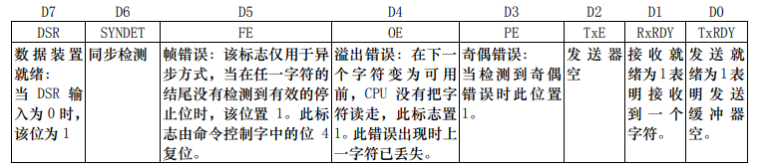
图 6 8251状态字格式
(4)系统初始化
8251的初始化和操作流程如图4.42所示。
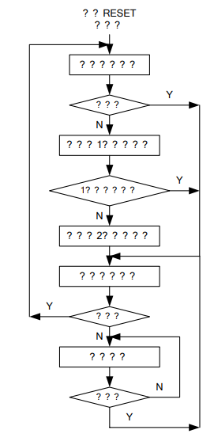
图 7 8251初始化流程图

5. 8251实验单元电路图
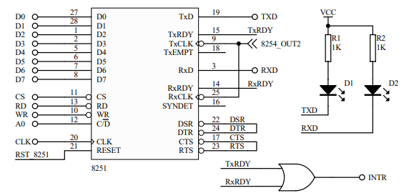
图 8 8251实验单元电路图
四、实验过程、步骤及内容
1．数据信号的串行传输实验，循环向串口发送一个数，使用示波器测量TXD引脚上的波形，以了解串行传输的数据格式。
2.实现键盘输入数据，发送数据到串口，接受数据，加一并显示，发送十个数据后退出程序。
先按照接线图完成接线：
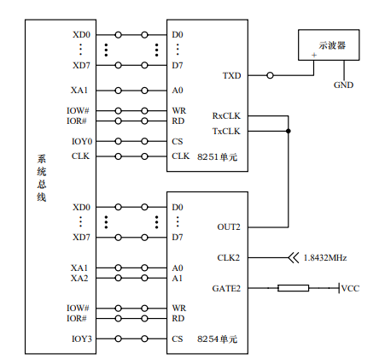
图 9 实验接线图
接线效果图：
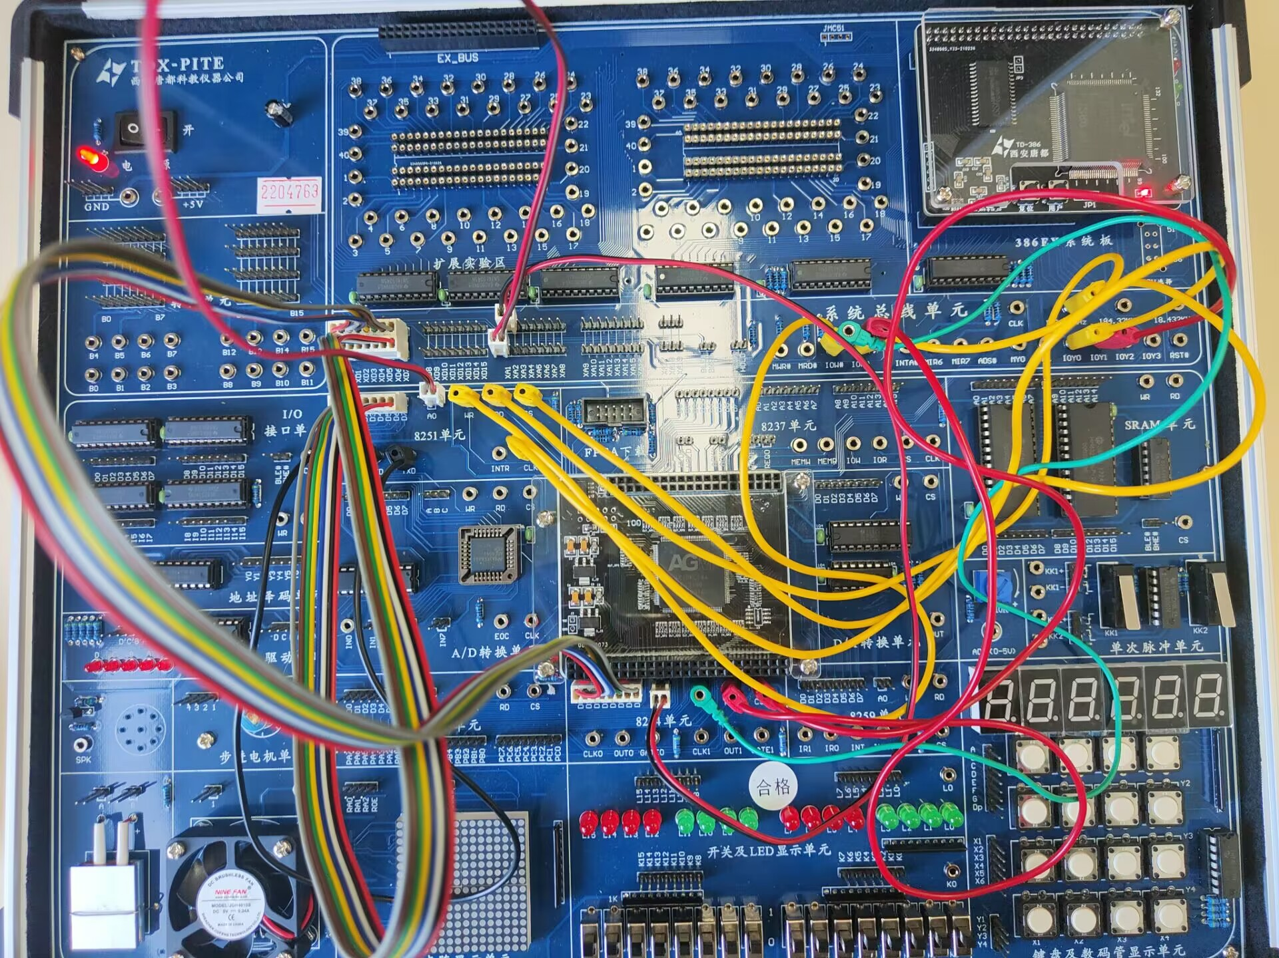
图表 10接线效果图
然后我们编写代码，核心思路就是，我们提前往端口要读入的地址4000H处，利用键盘输入DOS中断来输入我们要的数，然后在输出到端口的时候，同时在屏幕上利用DOS中断来显示我们从地址中读入的数+1，就实现了我们要的效果。
编写代码：
- ;===========================================================
- ; 文件名: A82512.ASM
- ; 功能描述: 自收自发实验程序, 源地址4000H, 目的地址3000H
- ;===========================================================

- IOY0 EQU 0600H ;IOY0起始地址
- IOY1 EQU 0640H ;IOY1起始地址
- M8251_DATA EQU IOY0+00H*2
- M8251_CON EQU IOY0+01H*2
- M8254_2 EQU IOY1+02H*2
- M8254_CON EQU IOY1+03H*2

- SSTACK SEGMENT STACK
- DW 64 DUP(?)
- SSTACK ENDS
- CODE SEGMENT
- ASSUME CS:CODE
- START: MOV AX, 0000H
- MOV DS, AX
- ;初始化8254，得到收发时钟
- MOV AL, 0B6H
- MOV DX, M8254_CON
- OUT DX, AL
- MOV AL, 0CH
- MOV DX, M8254_2
- OUT DX, AL
- MOV AL, 00H
- OUT DX, AL

- ;复位8251
- CALL INIT
- CALL DALLY
- ;8251方式字
- MOV AL,7EH
- MOV DX, M8251_CON
- OUT DX, AL
- CALL DALLY
- ;8251控制字
- MOV AL, 34H
- OUT DX, AL
- CALL DALLY

- MOV BX, 4000H

- MOV DI, 3000H
- MOV SI, 4000H
- MOV CX, 000AH
- A1:
- ;输入4000H
- PUSH AX
- MOV AH, 01H
- INT 21H
- MOV [SI], AL
- POP AX

- MOV AL, [SI]
- PUSH AX
- MOV AL, 37H
- MOV DX, M8251_CON
- OUT DX, AL
- POP AX
- MOV DX, M8251_DATA
- OUT DX, AL ;发送数据

- MOV DX, M8251_CON
- A2: IN AL, DX ;判断发送缓冲是否为空
- AND AL, 01H
- JZ A2
- CALL DALLY
- A3: IN AL, DX ;判断是否接收到数据
- AND AL, 02H
- JZ A3
- MOV DX, M8251_DATA
- IN AL, DX ;读取接收到的数据
- MOV [DI], AL
- INC DI
- INC SI

- ;输出

- PUSH DX
- XOR DH, DH
- MOV DL, AL
- ADD DL, 1
- MOV AH, 02H
- INT 21H
- POP DX

- LOOP A1

- MOV AX,4C00H
- INT 21H ;程序终止
- INIT: MOV AL, 00H ;复位8251子程序
- MOV DX, M8251_CON
- OUT DX, AL
- CALL DALLY
- OUT DX, AL
- CALL DALLY
- OUT DX, AL
- CALL DALLY

- MOV AL, 40H
- OUT DX, AL
- RET

- DALLY: PUSH CX
- MOV CX,3000H
- A5: PUSH AX
- POP AX
- LOOP A5
- POP CX
- RET
- CODE ENDS
- END START

实验结果：
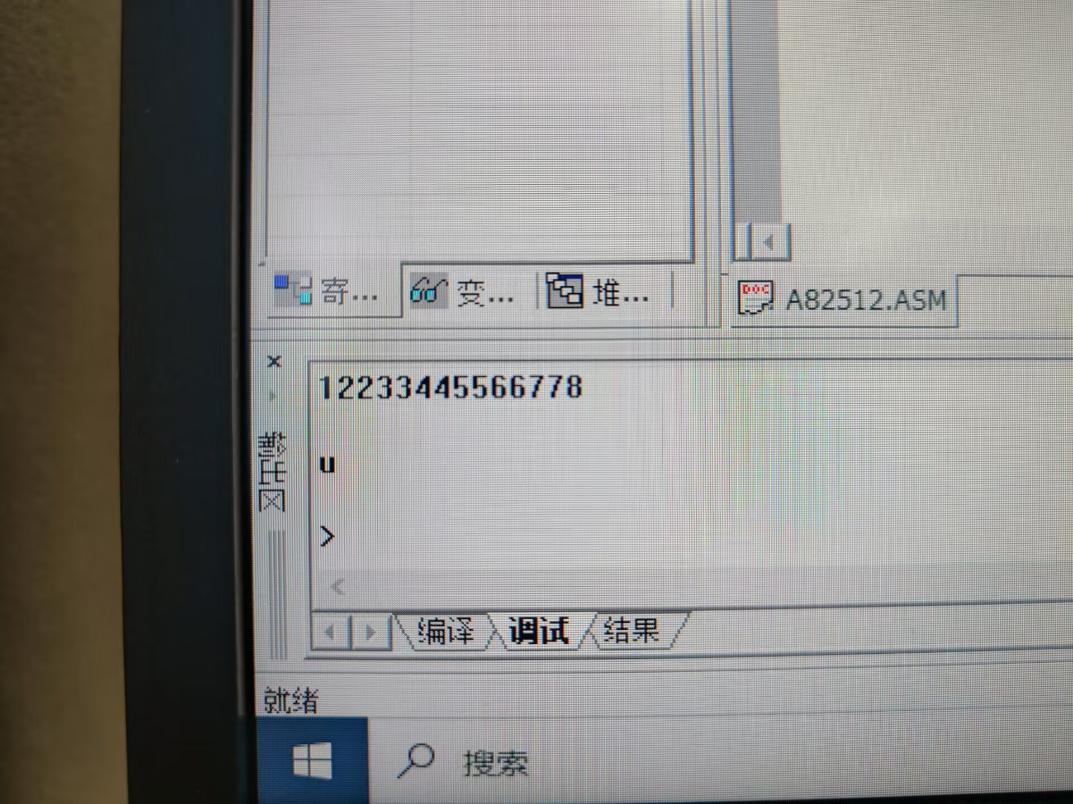
图 11 实验结果

五、实验数据（现象）处理分析

六、实验结论：
在这次实验中，我对8251的工作原理有了更深入的理解。刚开始进行实验时，我遇到了一些困难，主要是因为之前在使用Debug指令时出现了问题，没有正确退出，导致操作系统没有返回。这导致输出的结果一直停留在调试界面，使我感到困扰。然而，通过仔细分析和弄清楚了这个问题的原因后，我迅速找到了解决方法。理解了这个细节之后，我的实验进展顺利，取得了很好的效果。这次经历不仅让我对8251的操作有了更深刻的认识，还锻炼了我的问题解决能力。

七、指导教师批阅意见：

成绩评定：

指导教师签字：
年 月 日
八、备注：
注：报告内的项目或内容设置，根据实际情况可加以调整和补充，写不下可另附一页。

